仓库集装箱分类入库机器人
作 者：曹雪芹、张保才、董绍贵、梅徐超、赵俊杰
指导教师：刘纪新、曾实现
所在学校：青岛黄海学院 获奖等次：一等奖
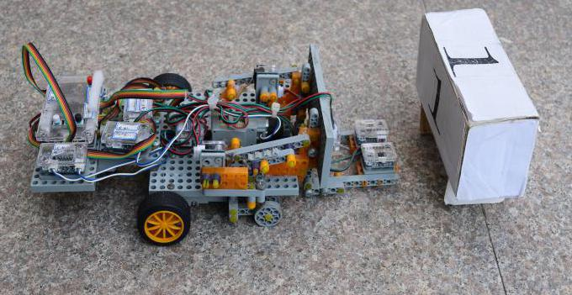
作品简介：
本作品以AT89C52单片机为控制核心，采用多传感器融合技术，可准确完成指定仓库的行驶、货物的检测、识别和搬运等动作，可实现仓库集装箱自动分类入库功能。
科学性：该机器人能够自主识别黑色引导线并按照引导线的路径行走，搬起货物后能自动识别货物类型并根据货物的类型将其放到相应的仓库中，该设计适用范围广、使用效率高、操作简单、运行稳定，运用到仓储管理中节省工作时间，提高了工作效率。
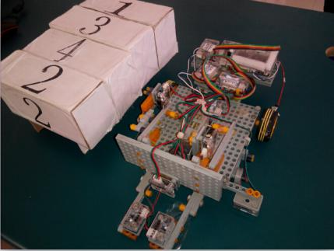
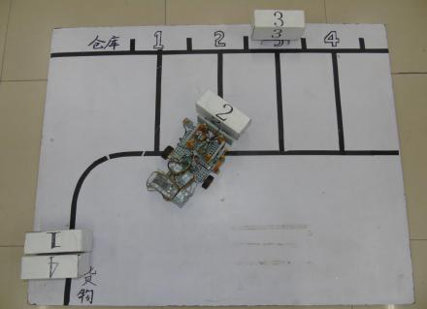

创新性：该机器人采用多传感器融合技术和地面灰度引导方式行走，实现了货物自动识别、搬运、计数和入库功能，为仓储自动化管理提供了简单有效的解决方案。

实用性：该机器人的自主运行功能适用于重复性货物搬运工作，在实际仓储管理中可实现产品的分拣、计数、入库和出库等控制和管理，可提高仓库的仓储能力和有效利用存储空间，可提升企业物流管理的质量和水平，节省人力和成本，提高工作效率。

